 | Министерство науки и высшего образования Российской Федерации  Федеральное государственное бюджетное образовательное учреждение  высшего образования  «Московский государственный технический университет  имени Н.Э. Баумана  (национальный исследовательский университет)»  (МГТУ им. Н.Э. Баумана)

ФАКУЛЬТЕТ Информатика и системы управления

КАФЕДРА Компьютерные системы и сети (ИУ6)

НАПРАВЛЕНИЕ ПОДГОТОВКИ – 09.03.01 Информатика и вычислительная техника

Отчет
по лабораторной работе № | 11
Название:

Добавление модели. ORM. Разработка БД, подключение, хранение и поиск данных.

Дисциплина: Языки интернет-программирования

Студент | ИУ6-32Б |  |  | Джафаров Э.Э.
 | (Группа) |  | (Подпись, дата) | (И.О. Фамилия)
Преподаватель |  |  |  | Петрова Я.С.
 |  |  | (Подпись, дата) | (И.О. Фамилия)

Москва, 2022

Цель работы — получить практические навыки работы с БД в Rails, а также создание и настройка модели

Задание:
Модифицировать код ЛР 8 таким образом, чтобы запросы, которые были ранее выполнены, сохранялись в БД и при следующем запросе не требовали повтора вычислений.
- Сформировать модель в соответствии с потребностями хранения данных. Входные параметры являются ключами, по которым извлекается результат.
- Выполнить создание БД и миграцию соответствующими запросами rake.
- Написать тест на добавление и поиск данных с помощью модели. Проверить выполнение теста.
- Модифицировать код приложения таким образом, чтобы результат вычислений преобразовывался в строковый или бинарный формат (на выбор: json, xml, и пр.). Проверить через отладочную печать в консоль, что преобразование выполняется корректно.
- Вставить код для сохранения данных в БД и запрос на поиск предыдущего результата вычислений.
- Добавить действие в контроллер, позволяющее определить, что хранится в БД через сериализацию в XML.
- Проверить, что при выполнении запроса, данные добавляются в БД.
- При помощи консоли сообщений Puma/Webrick определить, производится ли поиск результата предыдущего запроса в БД и не повторяются ли одни и те же вычисления.
- Модифицировать модель таким образом, чтобы добавление записей с одинаковыми параметрами было невозможно.
- Реализовать тест модели, проверяющий невозможность повторного добавления одних и тех же результатов вычислений.
- Реализовать функциональный тест, проверяющий, что результаты вычислений различны при различных входных параметрах.
- Проверить маршруты приложения с помощью rake routes и убрать лишние. Обеспечить доступ при обращении по адресу /.

Решение:
1. Контроллер calc_controller.rb
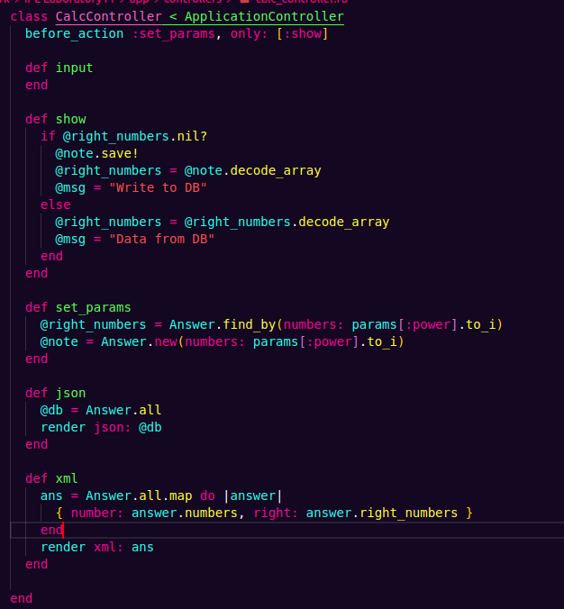

2. Модель answer.rb
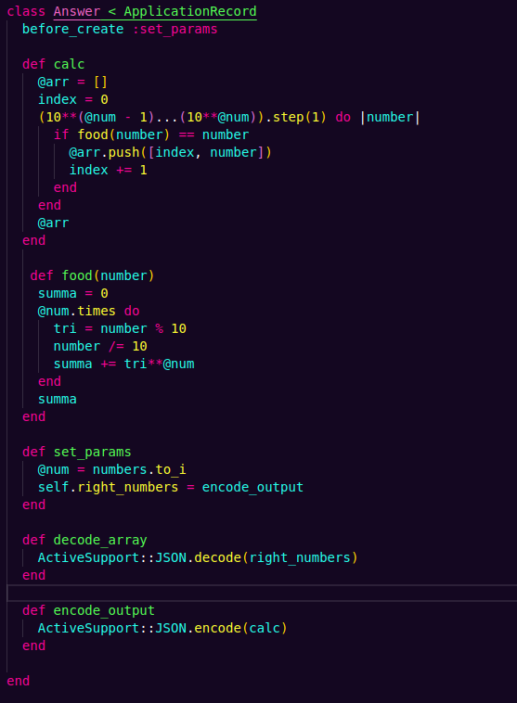

3. input.html.erb
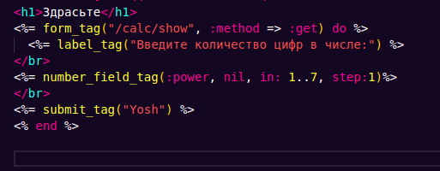
4. show.html.erb
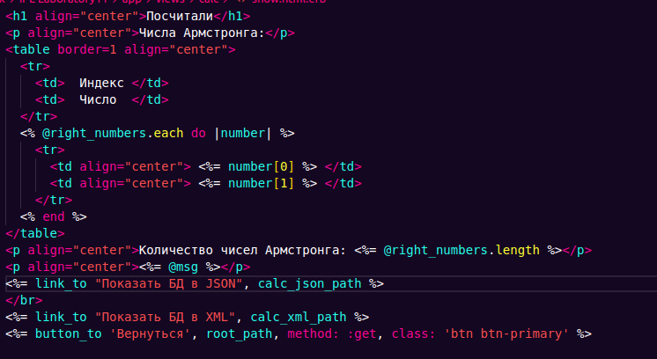
5. routes.rb
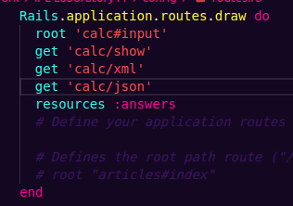

6. Тест контроллера
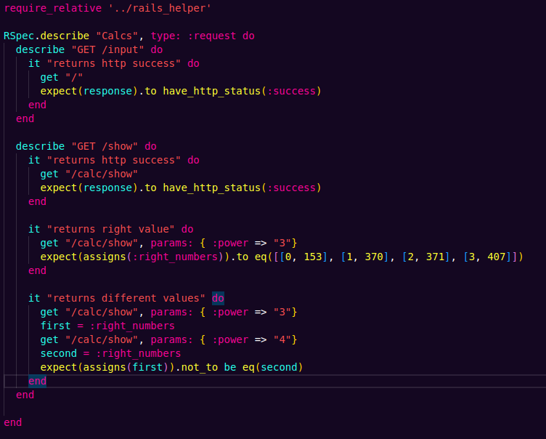
7. Результат:
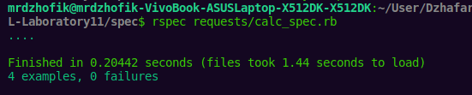

8. Тесты модели:
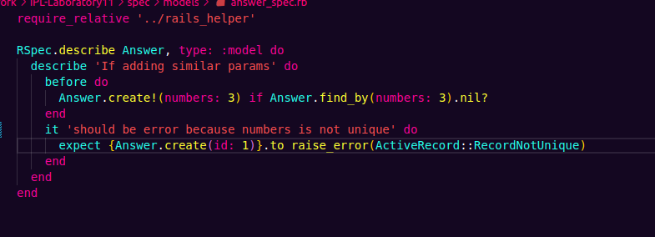
9. Результат:
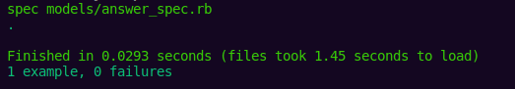
10. Результат работы:
10.1 Страница ввода:
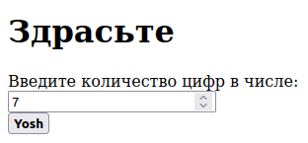

10.2 Страница вывода:
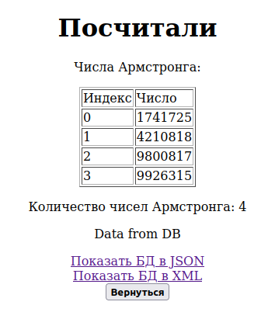

11. База данных в JSON
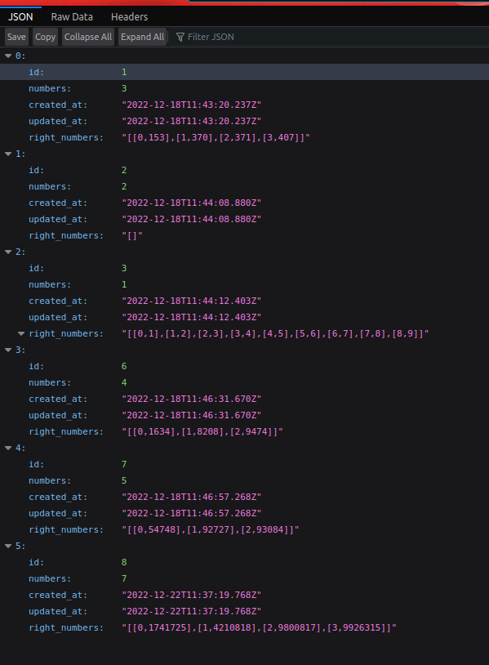

Вывод:
Я научился работать с базой данных в Rails и создавать модели и настраивать их под свои задачи

